令和9年9月 吉日
関係各位

NPO 法人岡山県樹木医会
理事長 大賀 哲哉

令和8年度第２回岡山県樹木医会研修会
「巨樹老樹名木診断」のご案内

皆様ますますご健勝のこととお慶び申し上げます。平素は格別のご高配を賜り、厚く
御礼申し上げます。
岡山県の「巨樹老樹名木」の観察及び樹木診断について、次の通り研修会を開催します。関係する皆様におかれましては、積極的に参加されますようご案内申し上げます。

記

（目 的） 岡山県の「巨樹老樹名木」を実際に観察するとともに、診断方法や診断時の留意点等、診断業務に関する知識と技能の習得を目指します。
（主 催） NPO法人岡山県樹木医会
（共 催） 一般社団法人日本樹木医会岡山県支部
（研修名） 巨樹老樹名木診断
（対象者） 日本樹木医会会員、一般 10名
（参加費） 無料
（日 時） 令和8年11月1日（日）
受付10時00分 研修会開始10時15分 ～ 15時00分
（昼食：12時00分 ～ 13時00分）
雨天延期の場合は令和8年11月8日（日）
（場 所） 巨樹老樹名木所在地
⑴ 岩椿神社のクスノキ
倉敷市木見 岩椿神社
⑵ 田の口旭荒神のクスノキ
倉敷市児島田ノ口 旭荒神社
（講 師） NPO法人岡山県樹木医会副理事長 大賀 哲也
NPO法人岡山県樹木医会事務局長 片岡 栄一

（日 程） ⑴ 10時00分 ～ 10時15分 受付
・受付場所 倉敷市木見 岩椿神社境内
・住 所 岡山県倉敷市木見381
⑵ 10時15分 ～ 11時15分 樹木診断調査（岩椿神社のクスノキ）
⑶ 11時15分 ～ 13時30分 移動・昼食
⑷ 13時30分 ～ 14時30分 樹木診断調査（田の口旭荒神のクスノキ）
⑸ 14時30分 ～ 15時00分 研修のまとめ
（準備物） 筆記用具、クリップボード、メジャー、鋼棒、双眼鏡など
（その他） ⑴ 実習のできる服装（長ズボン・長袖シャツなど）
⑵ 昼食
⑶ 樹木医CPD申請中

【申し込み】
令和８年10月10日（土）までに、NPO 法人岡山県樹木医会事務局片岡栄一まで
Eメールにてお申し込みください。
○E-mail ：kataoka@okayamajumokui.com

「巨樹老樹名木樹木診断調査」参加申込書
タイトル：「巨樹老樹名木診断」参加申込書

氏 名： （※〇で囲む 会員 賛助会員 一般）

樹木医番号: 支部名:

連絡事項：

【研修場所へのアクセス】
岩椿神社のクスノキ所在地（岡山県倉敷市木見381）
瀬戸中央道水島インターの南東２ｋｍほどの位置に、農業用溜池（「森池」）があり、その堰堤の西端近くに岩椿神社が鎮座している。ＪＲ瀬戸大橋線の福南山トンネル北口からは１００ｍほど東にあたる。
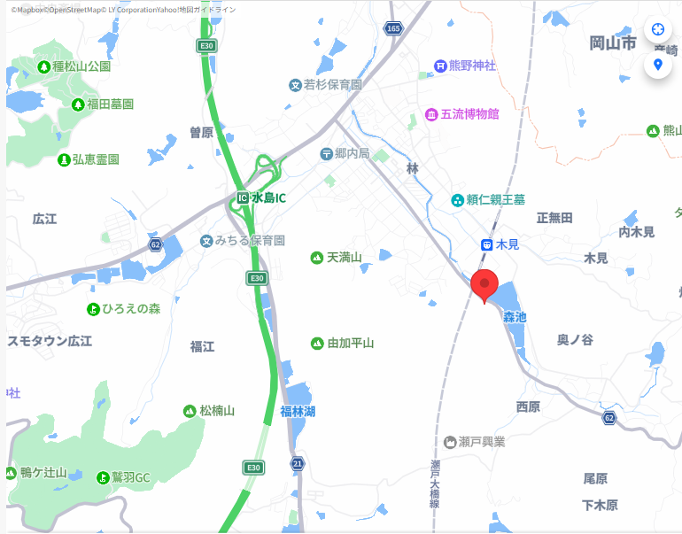
※研修受付は現地（現地集合）

田の口旭荒神のクスノキ所在地（岡山県倉敷市児島田の口５丁目12）
岩滝山の南西麓、田の口港を見下ろす高台に、旭荒神社がある。
